Конспект интегрированного занятия
по рисованию и развитию речи
старшая группа
"Спасская башня кремля"
воспитатель Суздальцева Е.Л.
2014год.
Программное содержание:

Вызвать интерес, чувство восхищения и гордости красотой столицы – России – Москвой. Познакомить с историческим прошлым Москвы. Расширить знания детей о Кремле и его достопримечательностях. Формировать патриотические чувства детей: любовь к родному городу, гордость за людей, живущих в нем – москвичам.
Обогащать словарь понятиями: «Кремль», «крепость», «куранты», «Спасская башня», «белокаменная», «достопримечательность», «деревянная», «кирпичная».
Формировать умение передавать в рисунке архитектуру главной башни Кремля - Спасской, передавая ее форму. Способствовать овладению композиционными умениями: располагать предмет на листе с учетом его пропорций. Закреплять умение детей рисовать кистью разными способами: широки линии – всей кистью, тонкие – кончиком кисти; наносить мазки – при рисовании отдельных деталей.
Учить детей анализировать свои работы, сравнивая их с образцом.
Развивать память детей, выразительность речи, воспитывать интерес к чтению стихотворений.

Предварительная работа:

Беседа о столице нашей Родины Москве. Экскурсия на выставку в детском саду, где дети увидели большой макет Кремля, смогли рассмотреть каждую его часть. Просмотр огромной репродукции на стене с изображением Кремля. Чтение детям стихотворений о Москве и Спасской башне.

Используемый материал:

Магнитная доска с фотографиями и иллюстрациями Спасской башни Кремля, гуашь, лист бумаги формат А4, маленький макет Кремля, мультимедио средства, для просмотра слайдов, магнитофон с записями песен о Москве и боем курантов, кисти: тонкая для мелких деталей и толстая для основного фона, палитра, салфетки, баночки с водой, подносы пластиковые под гуашь.

Используемая литература:
Н,А, Горелова «Город чудный, город древний», И. Новикова – стихи о Москве, А.Барто “Песенка о Москве”. И.Векшегонов “Москва”, Н.Осипов “О гербе, флаге, гимне”, Н.Кончаловский “О Москве”.
Ход занятия:
Дети входят в музыкальный зал, в центре зала стоят стульчики на них и присаживаются дети.
В: Ребята, приглашаю вас на экскурсию в исторический центр Москвы – в Московский Кремль.
На мультимедио включается слайд.
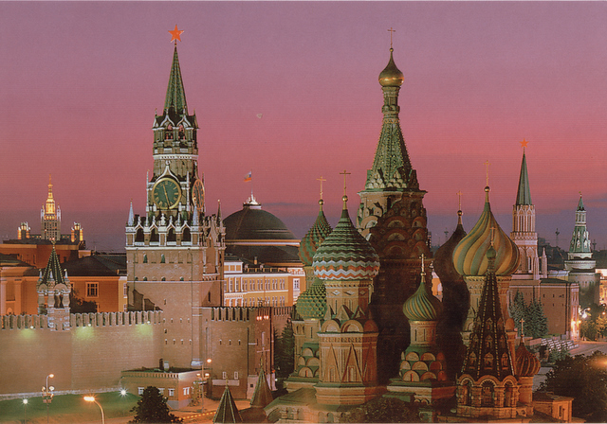
В: Дети посмотрите на картине Кремль!!! А кто мне скажет, где находится Кремль в Москве?
Д: На Красной площади.
В: А почему площадь называется красной?
Д: Потому, что Кремль красный и здания из красного кирпича,
В: А что означало слово красный в старину?
Д: Раньше на Руси слово красный означало «красивый», «главный»
В: Правильно ребята, но Кремль не сразу имел такой торжественный парадный вид. Вначале он выглядел так…
(смотрим с детьми следующую репродукцию)
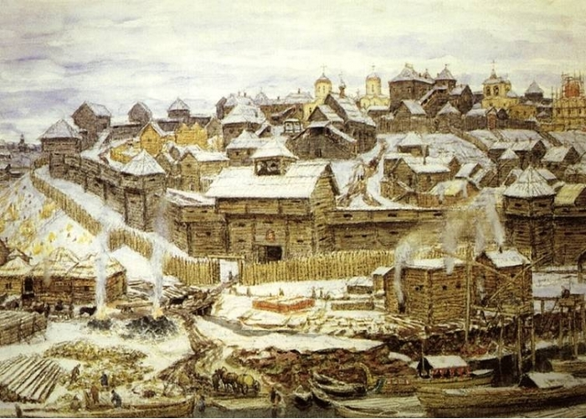

В: Кремль был деревянный и стены вокруг него тоже из дерева. Деревянный высокий забор, деревянные башни, колокольни, дома внутри
Кремля - все было из дерева. Скажите, какое дерево использовали для постройки крепостной стены и большинства внутренних построек.
Д: Сосну, дуб.
В: Да это так. Ребята слово Кремль означает крепость. Раньше на Руси люди стоили крепость для того, чтобы огородить свое жилище, а
так же чтобы защитить себя. От кого защищались жители Кремля, как вы думаете?
Д: от врагов, от диких животных.
В: Молодцы! Так, как Кремль основан на высоком холме, можно было заметить врагов с большего расстояния, а реки служили
естественной преградой на их пути.
В: Мы с вами рассмотрели первый Московский Кремль, давайте вместе повторим, из чего был построен?
Д: Из дерева.
В: Значит он какой?
Д: Деревянный! (хором).
В: Но дерево не прочный материал. Что случилось с Московским Кремлем?
Д: Когда в Москве был пожар, то дерево сгорело.

(Переходим к просмотру следующей картинки)

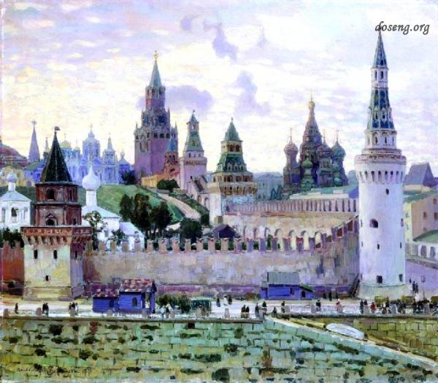
В: После пожара решили окружить постройки Кремля каменной стеной. Давайте повторим вместе слово каменный.
Д: Каменный! (хором)
В: Посмотрите, ребята, из какого камня возведены постройки?
Д: Из белого.
В: И Москва стала называться белокаменной, (повторяем вместе с детьми слово - белокаменный), но и белокаменный Кремль со временем
начал стареть, разрушаться, терять свою красоту и тогда горожане решили построить Кремль из?...
(Смотрим слайд)
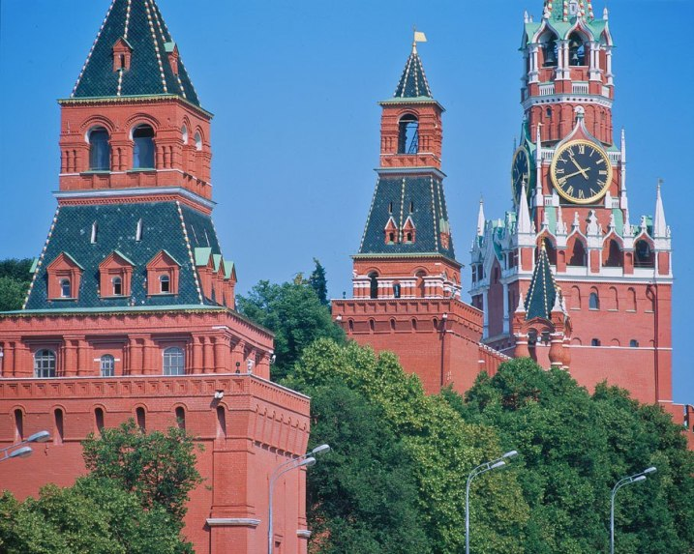
Д: красного кирпича.
В: Таким мы видим его и сегодня. На территории Кремля очень много церквей, соборов, музеев.
Но Кремль – это крепость, поэтому он огражден кирпичной стеной, она очень твердая и нерушимая.
(следующая картинка).
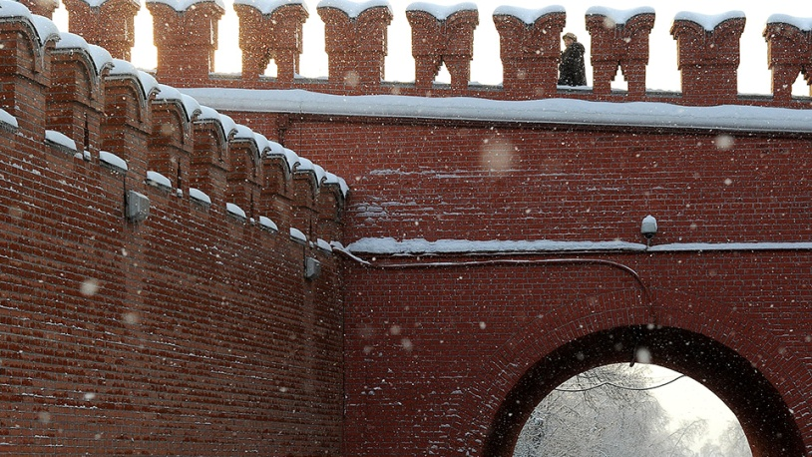
В: Стены у кремля зубчатые, мощные, которые завершаются кирпичными зубцами ещё их называют «ласточкиными хвостами». Кто мне
скажет, зачем построили зубцы на стене, почему не сделали ее ровной?
Д: Зубцы помогали воинам защититься от неприятеля. Узкие щели помогали целиться во врагов.
В: Молодцы, а ласточкин хвост, откуда такое название?
Д: Потому что зубцы на стене похожи на хвост ласточки.
В: За стенами Кремля много башен, мы их с вами рассматривали и говорили, что у каждой башни своя история. А кто мне скажет, какая
самая главная башня Кремля?
Д: Это Спасская башня.
(На слайде рассматриваем Спасскую башню)
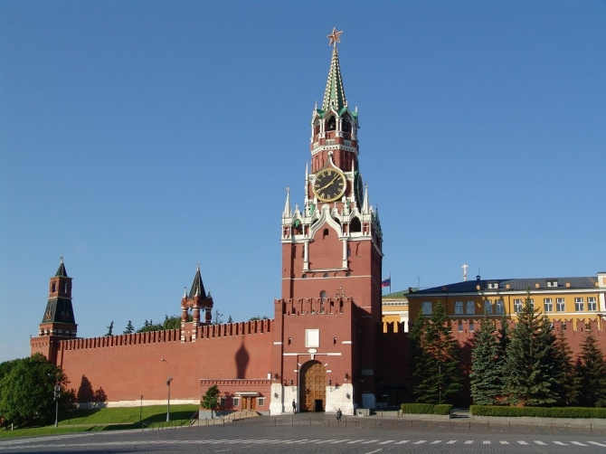

В: Да дети, она тоже построена из красного кирпича? кто может сказать, из каких геометрических фигур состоит Спасская башня?
Д: Прямоугольники разного размера и треугольник вверху (вызываю одного, двух детей для ответа).
В: Башня величественная, через ворота Спасской башни въезжают правительственные автомобили. На ней мы видим огромные часы с
золотыми цифрами. Как они называются?
Д: Это куранты.
В: Куранты показывают самое точное «московское» время. У курантов четыре циферблата – они выходят на все стороны башни. Часы на башне с
колоколами. Колокольным перезвоном они отмечают каждую четверть часа, а в полдень и в полночь вызванивают гимн России. А
верхушку Спасской башни украшает пятиконечная рубиновая звезда.

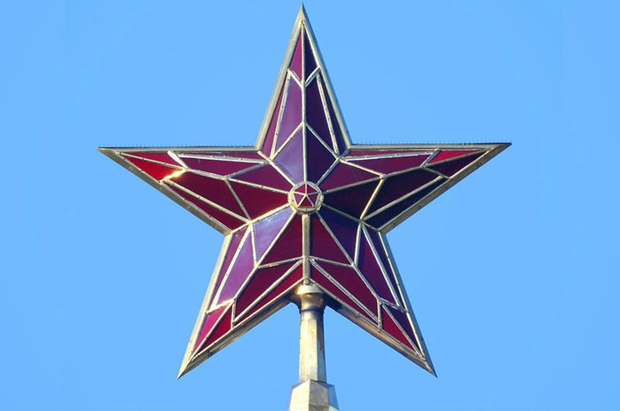
Звучит бой курантов
(Под бой курантов читаю стихотворение)
Бьют часы кремлевской башни,
Гаснут звезды, тает день…
До свиданья, день вчерашний,
Здравствуй, новый светлый день! (Ю. Энтин, отрывок из песни «песня о колоколах»)
В: Дети, а вы хотели бы, нарисовать эту красивейшую башню нашей Москвы?
Д: Да!!!
В: Тогда, я приглашаю вас в художественную мастерскую.
Мы поднимаемся в группу.

2 часть
В группе на столах все разложено для рисования, а на мольбертах размещены рисунки, фото Спасской башни, стоит макет
Спасской башни.
В: Прежде чем приступим к рисованию, ответьте на вопрос, чем мы будем рисовать дети?
Д: Гуашью.
В: Обратите внимание, что башня и кремлёвская стена красного цвета. А, кто скажет, почему у вас на столе две кисти, одна тонкая, а другая толстая?
Д: Толстой кистью мы рисуем все, а тонкой, кто успеет нарисовать раньше других, прорисовываем мелкие детали.
В: Молодцы! Не допускайте попадания излишка воды в гуашь, а так же не допускайте рисования сухой кистью. Промывайте кисточку хорошо, чтобы не допустить смешивания нескольких цветов. Кисть в банке с водой мы не оставляем даже на короткое время, а кладем на палитру, чтобы избежать выгибания кисти. А теперь приступаем к работе.
Дети садятся и под музыку рисуют.
3 часть
ИТОГ ЗАНЯТИЯ
В заключении занятия делаем анализ готовых детских работ.
В: Ребята, что нового мы узнали на сегодняшнем занятии?
Д: как выглядел первый кремль, про звезду из рубина и.т.д
В: Какое название носит башня, о которой мы сегодня беседовали?
Д: Спасская
В: В каком месте города Москвы находится Спасская башня?
Д: Кремль
В: Как называются часы, которые украшают башню?
Д: куранты
В: Какую функцию выполняли зубцы - ласточкины хвосты, на верху стен?
Д: защищали воинов
В: Ребята, а что вам понравилось на занятии?
Д: Рисовать, смотреть слайды и. т. д. 3-4 ребенка.
В: А мне понравилось, как вы активно отвечали на вопросы, как замечательно нарисовали башню. Занятие законченно. Спасибо всем за внимание и
прекрасные работы, мне было так же, как и вам очень интересно на нашем занятии

,

